**Инструкция**

**для сотрудников школ по обработке поступивших заявлений на зачисление и по подаче заявлений от имени заявителя**

**Обработка заявлений**

1. Для просмотра журнала поступивших заявлений необходимо зайти на сайт <http://e.astana.kz/>
2. Далее, на главной странице необходимо выбрать услугу «Прием документов на зачисление в организации образования» (Рисунок 1)

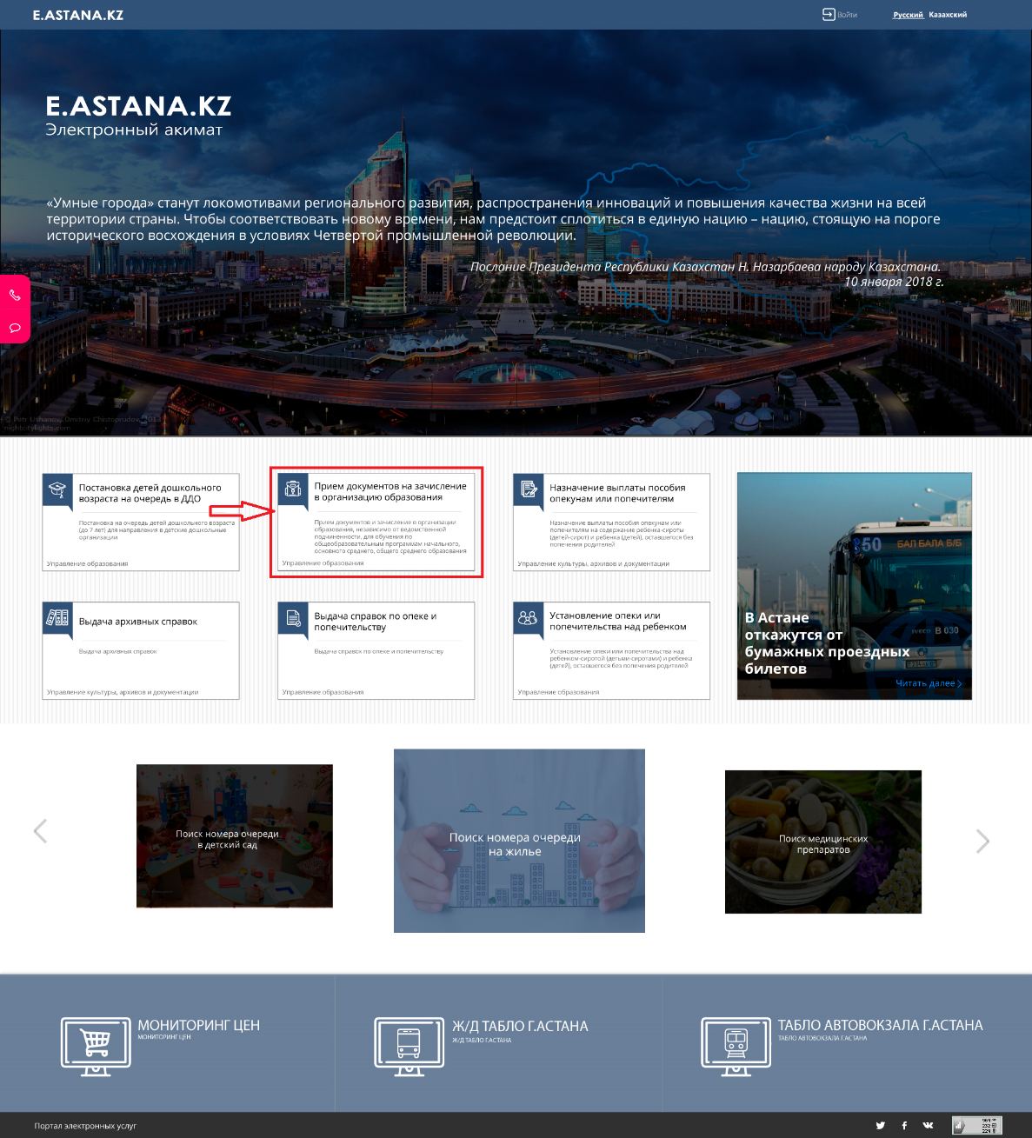

Рисунок 1. Выбор услуги

1. Отобразится окно авторизации, где необходимо выбрать тип входа «По логину», ввести логин, пароль и нажать на кнопку «Войти» (Рисунок 2)

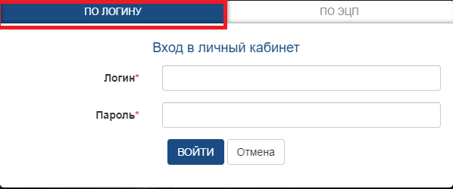

Рисунок 2. Авторизация по ЭЦП

1. Для просмотра Журнала поступивших заявлений, необходимо нажать на раздел «Журнал заявлений» (Рисунок 3)

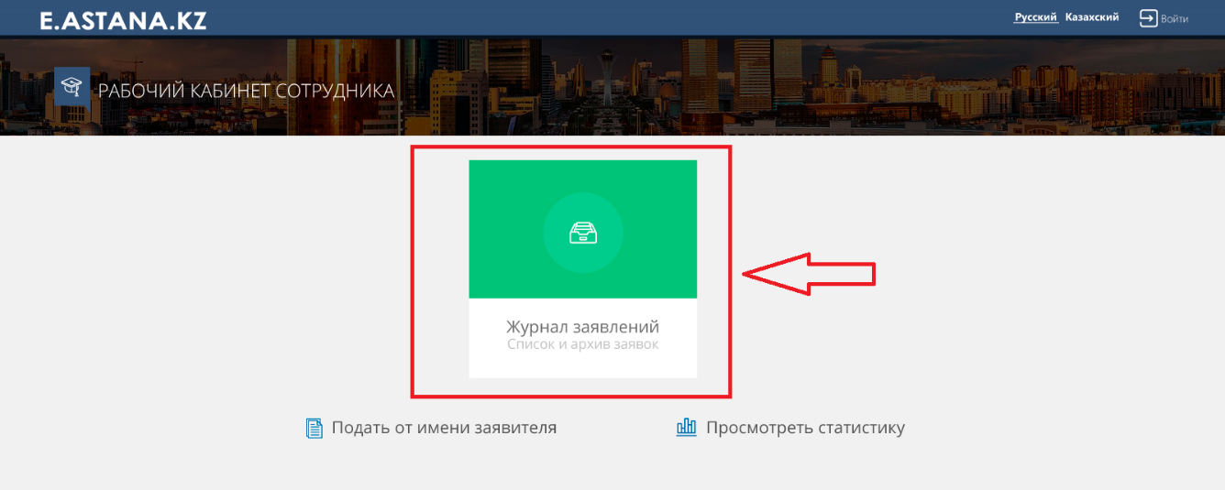

Рисунок 3. Журнал заявлений

1. Далее, для открытия заявления, необходимо нажать на строку заявления (Рисунок 4)

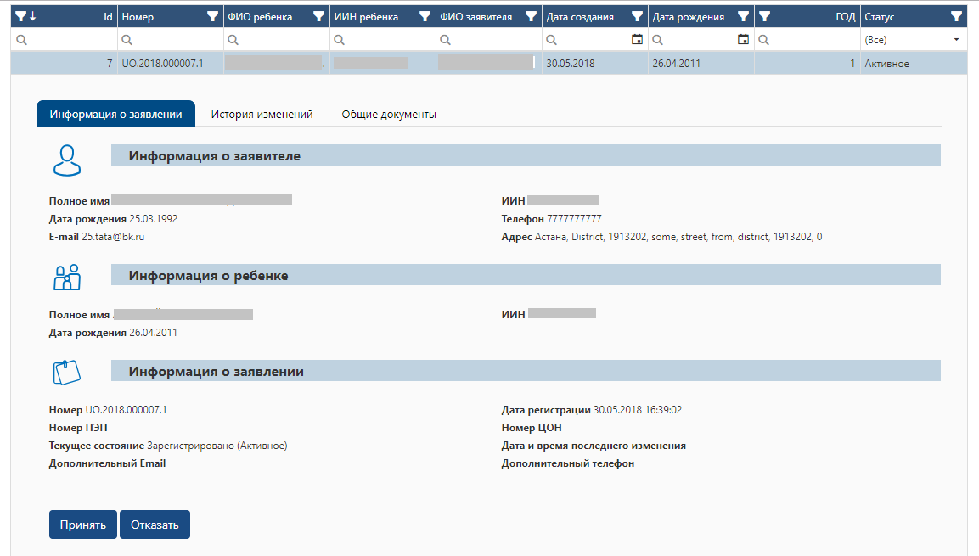

Рисунок 4. Просмотр информации о заявлении

***Просим обратить внимание!***

!

* ***Во вкладке «Информация о заявлении» отображаются все данные по заявке***
* ***Во вкладке «История изменений» отображается вся история по данной заявке;***
* ***Во вкладке «Общие документы» отображаются документы, сформированные автоматически системой и документы, приложенные заявителем (Рисунок 5)***

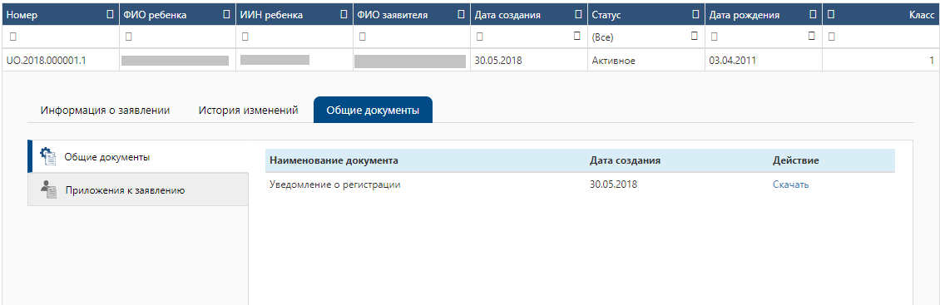

Рисунок 5. Общие документы

1. После просмотра информации о заявлении, необходимо обработать данную заявку. Для подтверждения принятия ребенка в школу, необходимо нажать на кнопку «Принять» 
2. Далее, отобразится подтверждающее модальное окно (Рисунок 6). Для подтверждения действия, необходимо нажать на кнопку «Подтвердить» и подписать решение с помощью ЭЦП (RSA)

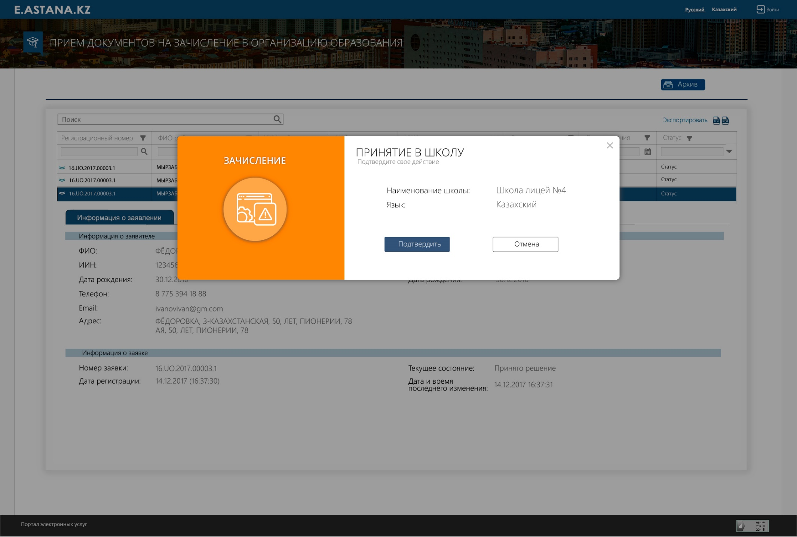

Рисунок 6. Подтверждение действия

!

***Просим обратить внимание!***

***Подписание действия необходимо осуществлять с помошью ключа RSA***

1. В случае отказа в зачислении ребенка, необходимо нажать на кнопку «Отказать» 
2. Отобразится модальное окно для указания причины отказа. На данном шаге необходимо из выпадающего списка выбрать причину отказа, нажать на кнопку «Подтвердить отказ» и подписать действие с помощью ключа ЭЦП (RSA) (Рисунок 7)

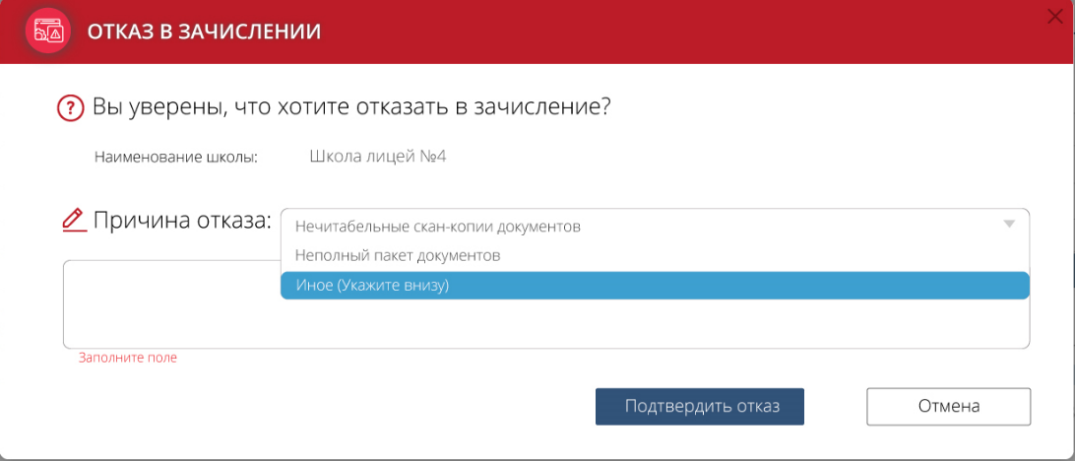

Рисунок 7. Подтверждение отказа

**Подача заявления от имени заявителя**

1. Для подачи заявления от имени заявителя, необходимо зайти на сайт <http://e.astana.kz/>
2. Далее, на главной странице необходимо выбрать услугу «Прием документов на зачисление в организации образования» (Рисунок 8)



Рисунок 8. Выбор услуги

1. Отобразится окно авторизации, где необходимо выбрать тип входа «По логину», ввести логин, пароль и нажать на кнопку «Войти» (Рисунок 9)



Рисунок 9. Авторизация по ЭЦП

1. Далее, необходимо нажать на «Подать от имени заявителя» (Рисунок 10)

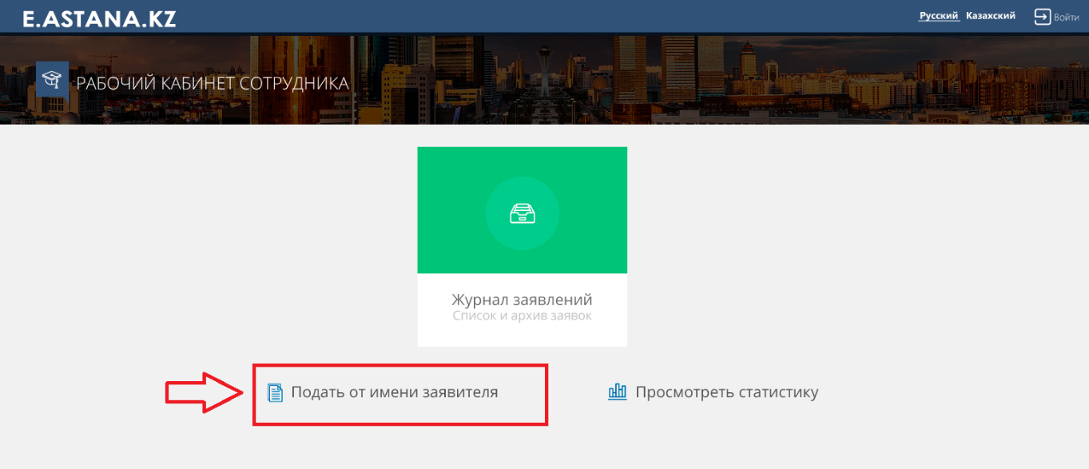

Рисунок 10. Подача заявления от имени заявителя

1. Отображается 1-ый шаг формы заявления, где необходимо заполнить обязательные поля и нажать на кнопку «Далее» (Рисунок 11)

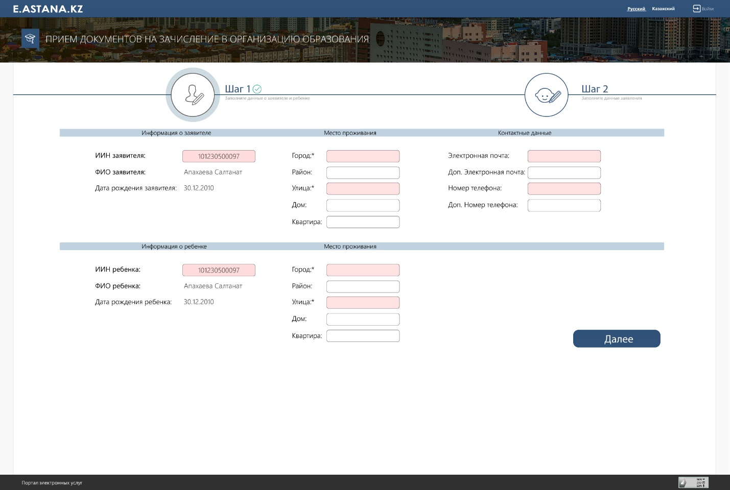

Рисунок 11. Шаг 1 формы заявления

1. Далее, на втором шаге необходимо выбрать класс зачисления, язык обучения, школу и загрузить обязательные документы (Рисунок 12)

!

***Просим обратить внимание!***

***Необходимо выбрать школу только согласно микроучастку. В противном случае, заявителю может быть отказано в зачислении.***

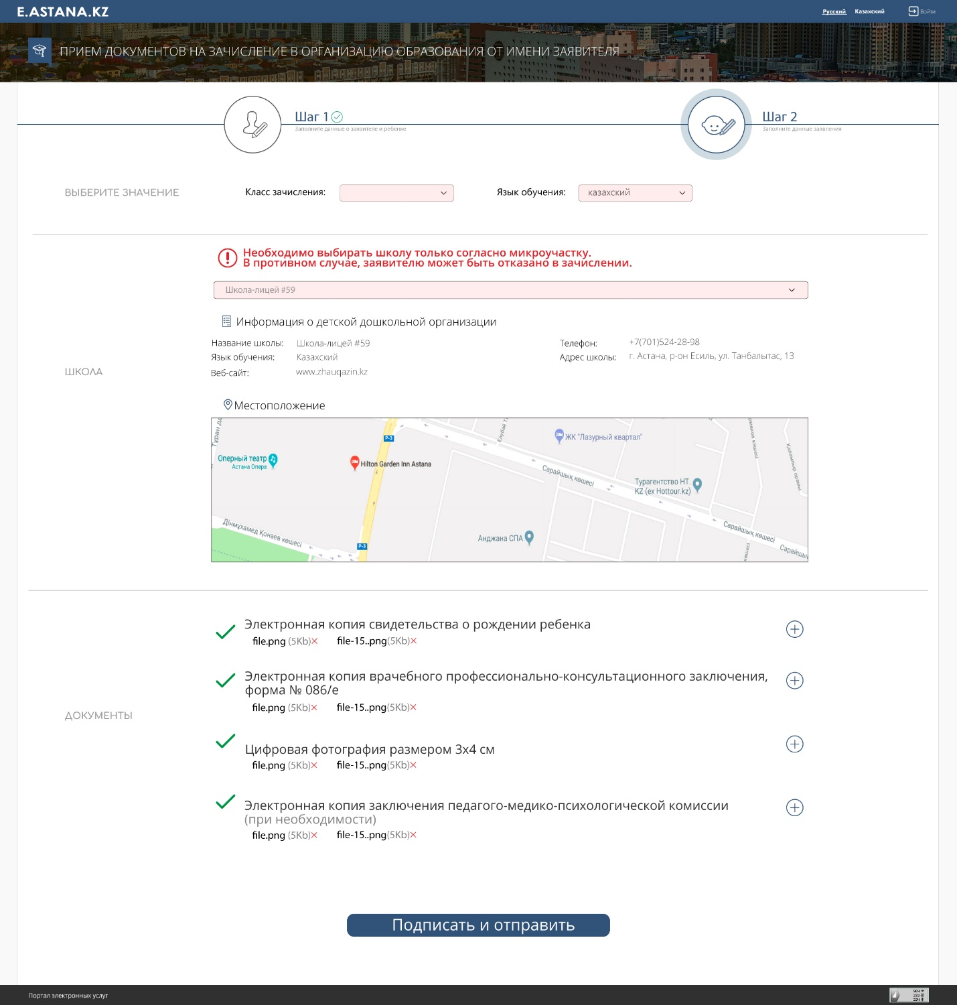

Рисунок 12. Шаг 2 формы заявления

1. Последним шагом, необходимо нажать на кнопку «Подписать и отправить» и подписать отправку с помощью ЭЦП (RSA).

!

***Просим обратить внимание!***

***Необходимо подписывать отправку заявления с помощью ЭЦП сотрудника, регистрирующего данное заявление***

1. При удачной регистрации отобразится уведомительное окно о регистрации заявления. Для закрытия уведомительного окна, необходимо нажать на кнопку «ОК» (Рисунок 13).

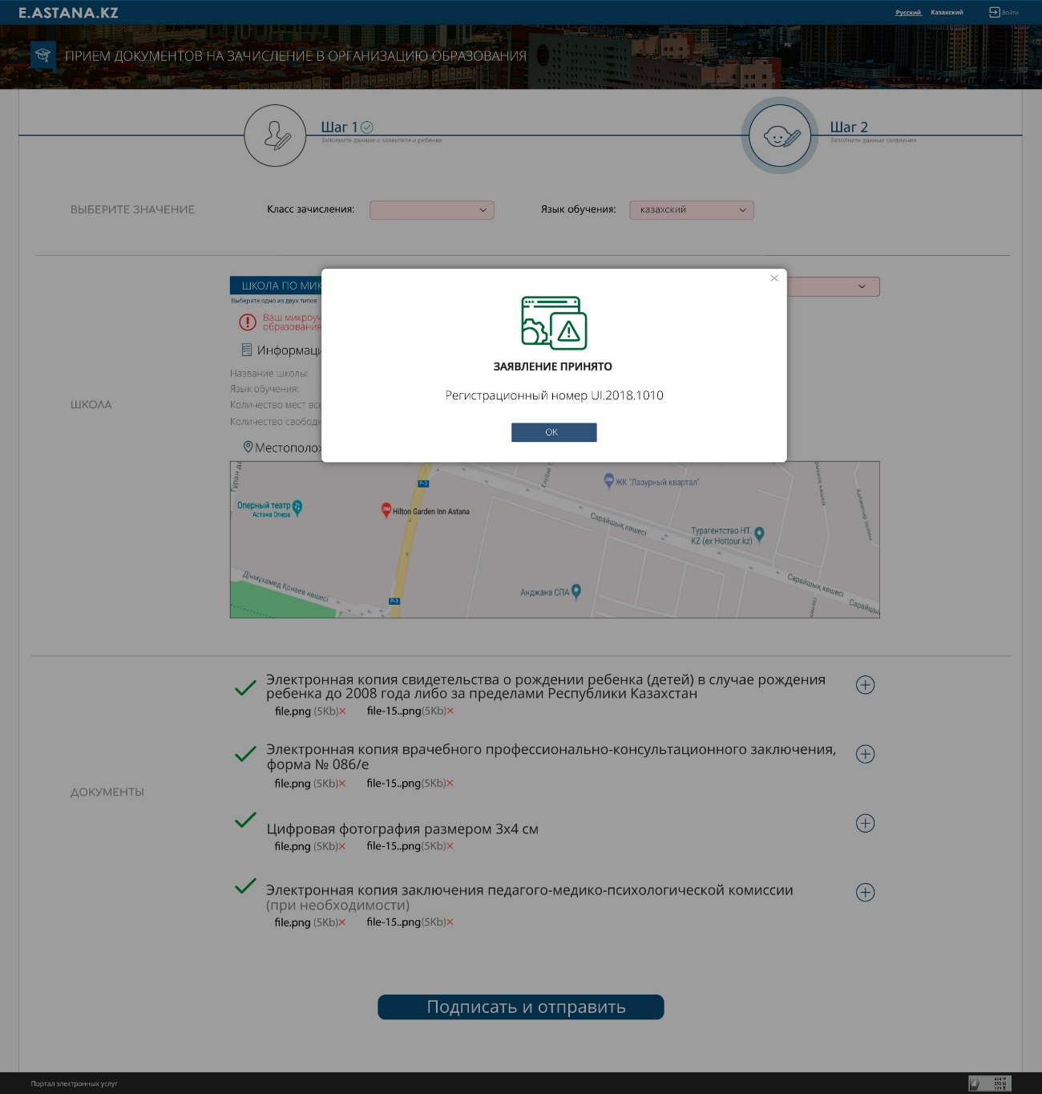

Рисунок 13. Уведомительное окно